GX模拟量输出光电传感器
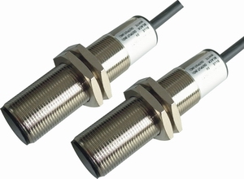
■特点：
◆采用金属压铸外壳，坚固的外壳能适应差的工作环境。。
◆0-10VDC或4-20mA模拟量输出。
◆具有短路保护和电源极性保护功能，可以有效的防止电路的损坏
◆检测距离：漫反射式检测距离为10cm。
◆优异的抗干扰功能可以两套紧贴安装。
■型号及性能
检出方式 |  | 漫反射式
型号 | 电缆引出 | GX-D10-V | GX-D10-I
型号 | M12插件 | GX-D10-V-G | GX-D10-I-G
检测距离 |  | 10-100mm
电源电压 |  | 12-24VDC
消耗电流 |  | 30mA以下
输出方式 |  | 0-10VDC | 4-20mA
标准检测物体 |  | 无光泽白纸10×10cm
最小检测物体 |  | 透明体/不透明体1×5cm(1cm距离上)
开关点偏移 |  | ≤±10%
光源 |  | 红外LED
环境温度 |  | 工作时：-10-+55℃（但不结冰），保存时：-30-+70℃
环境湿度 |  | 工作时：35-85%RH，保存时：35-85%RH
耐光环境 |  | 白帜灯：受光面照度3000Lx，太阳灯：10000Lx
材质 |  | 铜镍合金
防护等级 |  | IP67

